Acuerdos

DE LA JUNTA DE COORDINACIÓN POLÍTICA, POR EL QUE SE CREAN LOS COMITÉS DE LOS CENTROS DE ESTUDIOS DE LAS FINANZAS PÚBLICAS; DE DERECHO E INVESTIGACIONES PARLAMENTARIAS; SOCIALES Y DE OPINIÓN PÚBLICA; PARA EL DESARROLLO RURAL SUSTENTABLE Y LA SOBERANÍA ALIMENTARIA; Y PARA EL ADELANTO DE LAS MUJERES Y LA EQUIDAD DE GÉNERO, QUE FUNCIONARÁN DURANTE LA LX LEGISLATURA
Secretarios de la Cámara de Diputados
Presentes
La Junta de Coordinación Política de la LX Legislatura de la Cámara de Diputados
Considerando
I. Que el artículo 46, numeral 1, de la Ley Orgánica del Congreso General de los Estados Unidos Mexicanos previene la creación de comités para auxiliar en las tareas de la Cámara diferentes a las que llevan a cabo las comisiones.
II. Que en términos del numeral 3 del artículo 49 de dicha ley la Cámara contará, en el ámbito de la Secretaría General y adscritos a la Secretaría de Servicios Parlamentarios, con los centros de Estudios de las Finanzas Públicas; de Estudios de Derecho e Investigaciones Parlamentarias; de Estudios Sociales y de Opinión Pública; de Estudios para el Desarrollo Rural Sustentable y la Soberanía Alimentaria, y de Estudios para el Adelanto de las Mujeres y la Equidad de Género.
III. Que la propuesta de creación de los comités y de los comités de los centros de estudios, con el señalamiento de la conformación de sus respectivas mesas directivas, debe tener origen en la Junta de Coordinación Política en virtud, primero, de que este órgano tiene la facultad de impulsar la conformación de los acuerdos que requieran su votación en el Pleno, a fin de agilizar el trabajo legislativo; y segundo, que si la Junta tiene la atribución expresa de proponer al Pleno la integración de comisiones, por analogía de razón la tiene para hacerla en el caso de la constitución de comités.
IV. Que para la integración de los comités debe aplicarse igualmente por analogía el mismo criterio de proporcionalidad que se utiliza por disposición legal para la integración de las comisiones.
V. Que para enfocar el trabajo de los centros de estudios a las prioridades legislativas, así como emitir y proponer directrices que coadyuven al desarrollo eficiente de su trabajo y le den seguimiento permanente; es necesario contar con órganos internos creados para cumplir estas tareas.
VI. Que la Ley Orgánica y el Estatuto de la Organización Técnica y Administrativa de la Cámara de Diputados establece la competencia de las Secretarías General y de Servicios Parlamentarios, así como de los directores de los centros, en lo relativo a la planeación, ejecución y evaluación de sus actividades, lo que hace indispensable clarificar con toda precisión cuáles serán las atribuciones de los comités de los centros de estudios, de manera que éstas armonicen con la normatividad existente, abriendo la posibilidad de que todas las instancias, en el ámbito de sus respectivas esferas de acción, se coordinen en sus funciones.
VII. Que es prioritario definir la relación entre los comités y la Conferencia para la Dirección y Programación de los Trabajos Legislativos, a efecto de clarificar la función de estos órganos como auxiliares de la Conferencia en lo relativo a la definición de políticas, lineamientos y acuerdos relacionados con el trabajo de los centros, en lo referente a las atribuciones que le confiere el artículo 48, numeral 4, inciso d), de la Ley Orgánica del Congreso General.
VIII. Que por su finalidad y objeto, diversas reglas relativas al ejercicio de las facultades y deberes de las comisiones que están previstas en la Ley Orgánica, resultan aplicables a los comités, lo que hace posible prever su observancia por estos órganos.
La Junta de Coordinación Política somete a la consideración del Pleno de esta soberanía el siguiente proyecto de
Acuerdo por el que se crean los comités de los centros de Estudios de las Finanzas Públicas; de Derecho e Investigaciones Parlamentarias; Sociales y de Opinión Pública; para el Desarrollo Rural Sustentable y la Soberanía Alimentaria; y para el Adelanto de las Mujeres y la Equidad de Género, que funcionarán durante la LX Legislatura.
Primero. Se crean los comités de los centros de estudios de las Finanzas Públicas; de Derecho e Investigaciones Parlamentarias; Sociales y de Opinión Pública; para el Desarrollo Rural Sustentable y la Soberanía Alimentaria; y para el Adelanto de las Mujeres y la Equidad de Género, que funcionarán durante la LX Legislatura.
Segundo. Los comités tienen por objeto formular directrices y pautas que contribuyan a orientar el trabajo de los centros de estudios y que, en coordinación con los órganos administrativos competentes, coadyuven a vigilar el adecuado cumplimiento de las funciones y actividades que tienen encomendadas.
Son atribuciones de los comités las siguientes:
a) Auxiliar a la Conferencia para la Dirección y Programación de los Trabajos Legislativos en la definición de los temas prioritarios que deberá incluir el programa anual de trabajo de los centros de estudios.
b) Someter a la consideración de la Conferencia las políticas, lineamientos y acuerdos para regir el trabajo científico y técnico de cada centro de estudios, a efecto de instrumentar lo previsto en el artículo 48, numeral 4, inciso d), de la Ley Orgánica.
c) Adoptar las medidas y decisiones relativas a la vinculación de los centros con instituciones afines, a propuesta de los directores generales.
d) Determinar las reglas para la articulación de los centros con las comisiones y comités.
e) Aprobar las bases de las convocatorias a los concursos de oposición que se emitan con la finalidad de reclutar personal de investigación de los centros de estudios, en términos de lo previsto en el artículo 144 del Estatuto de la Organización Técnica y Administrativa y del Servicio de Carrera de la Cámara de Diputados.
g) Establecer los criterios para que el órgano administrativo competente elabore el Manual de Organización de los Centros de Estudios.
h) Participar en las reuniones de la Conferencia cuando se trate de asuntos relacionados con los centros.
i) Gestionar ante la Junta de Coordinación Política la asignación de recursos adicionales a los presupuestados, que contribuyan a la proyección y desarrollo de los Centros.
j) Establecer coordinación con la Secretaría General, la Secretaría de Servicios Parlamentarios y los directores generales de los centros, a efecto de vigilar el cumplimiento eficiente de las responsabilidades, funciones y tareas que tienen asignadas.
Tercero. Cada comité estará integrado por veintidós miembros propuestos por los grupos parlamentarios en la siguiente proporción: ocho del Partido Acción Nacional; cinco del Partido de la Revolución Democrática; cuatro del Partido Revolucionario Institucional; cinco de los restantes grupos parlamentarios.
Cada comité contará con una mesa directiva. Las diputadas y diputados que integrarán los comités son:
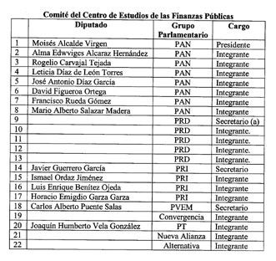
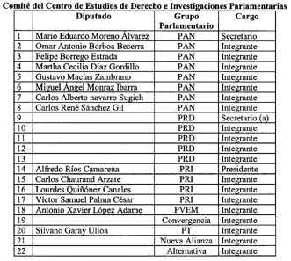
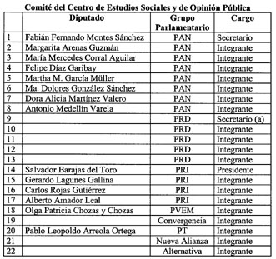
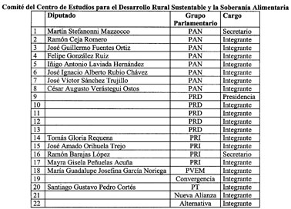
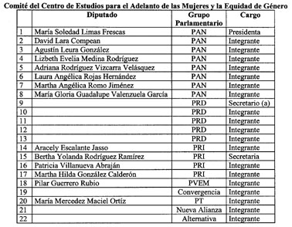
Cuarto. El ejercicio de las facultades y deberes de los comités se regirá en lo conducente por las normas de la Ley Orgánica aplicables a las comisiones, así como por las normas del Estatuto de la Organización Técnica y Administrativa y del Servicio de Carrera de la Cámara de Diputados.
Quinto. Los comités tomarán sus decisiones por consenso y, en caso de que éste no se logre, operará el sistema de voto ponderado.
Transitorio Único. Este acuerdo entrará en vigor al día siguiente al de su aprobación por el Pleno de la Cámara de Diputados.
Palacio Legislativo, México, DF, a 14 de diciembre de 2006.
Diputado Emilio Gamboa Patrón (rúbrica)
Presidente y Coordinador del Grupo Parlamentario del Partido Revolucionario Institucional
Diputado Héctor Larios Córdova (rúbrica p.a.)
Coordinador del Grupo Parlamentario del Partido Acción Nacional
Diputado Javier González Garza (rúbrica)
Coordinador del Grupo Parlamentario del Partido de la Revolución Democrática
Diputada Gloria Lavara Mejía (rúbrica)
Coordinadora del Grupo Parlamentario del Partido Verde Ecologista de México
Diputado Alejandro Chanona Burguete (rúbrica)
Coordinador del Grupo Parlamentario de Convergencia
Diputado Ricardo Cantú Garza (rúbrica)
Coordinador del Grupo Parlamentario del Partido del Trabajo
Diputado Miguel Ángel Jiménez Godínez (rúbrica)
Coordinador del Grupo Parlamentario del Partido Nueva Alianza
Diputada Aída Marina Arvizu Rivas (rúbrica)
Coordinadora del Grupo Parlamentario del Partido Alternativa Social Demócrata y Campesina
(Aprobado; comuníquese. Diciembre 18 de 2006.)

